Nama : Damai Sumurung Hutauruk

NIM : 123190074

Kelas : Prak SCPK-F

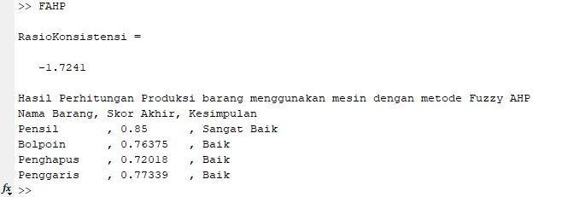

Ini adalah hasil dari perhitungan produksi barang menggunakan mesin yang dihitung dari data yang telah dikumpulkan yaitu waktu proses pembuatan, banyak barang yang dapat dibuat dalam kurun waktu tertentu, dan banyak barang yang memiliki kualitas yang baik.